ГАПОУ СО «Вольский педагогический колледж им.Ф.И. Панфёрова»

Мастер-класс

«ВОЗМОЖНОСТИ ИНТЕРНЕТ-СЕРВИСОВ ДЛЯ ИНТЕРАКТИВНОГО ОБУЧЕНИЯ»

Мизинова Л. В. –
кандидат педагогических наук,
преподаватель информатики
Вольского педагогического колледжа имФ.И.Панферова
Мерзликина Н.В. – преподаватель информатики Вольского педагогического колледжа имФ.И.Панферова

Вольск 2016

Предметная область: Информатика и ИКТ.
Мастер-класс на примере использования интернет-сервисов в образовательном процессе.
Ведущие мастер-класса: Мизинова Лариса Владимировна, к.п.н.,преподаватель информатики, высшая квалификационная категория, Мерзликина Наталья Владимировна, преподаватель информатики, высшая квалификационная категория
Слушатели-участники: преподаватели, студенты
Цели: познакомить педагогов и студентов с различными сервисами для организации сетевого взаимодействия участников образовательного процесса
Задачи:
- Познакомиться с возможностями использования интернет-ресурсов в учебно-воспитательном процессе.
- Освоить инструменты для организации сетевого взаимодействия образовательного процесса
- Приобрести (развить) навыки сетевого взаимодействия с коллегами

Прогнозируемый результат мастер-класса:
- Интеграция современных педагогических и информационных коммуникационных технологий в процессе создания предметной образовательной среды деятельности педагога.
- Получение педагогами представления о разнообразии и возможностях применения на уроках интернет-сервисов.
- Активизация внедрения в учебный процесс преподавателя инструментария интернет-севисов для организации сетевого взаимодействия, с целью повышения эффективности обучения в современных условиях.
Используемые средства ИКТ, ПО и оборудование:
- Сеть Интернет;
- Локальная сеть;
- Инструкции, памятки в текстовом редакторе Microsoft Word;
- Мультимедийный проектор, экран;
- Персональные компьютеры.
Интернет-сервисы:
- GOOGLE,
- Prezi.com,
- WikiWall;
- Microsoft Office Live Workspace
- Анкетёр

Ход работы
Вступительное слово
Уважаемые коллеги, приглашаем вас к участию в Мастер-классе «Возможности интернет-сервисов для интерактивного обучения». Мы представим варианты использования возможностей интернет-сервисов для организации сетевого взаимодействия в образовательном процессе, в которых гармонично сочетаются различные формы работы, суть которой сводится к одному - эффективному получению знаний студентами.

  - Возможности интернет-сервисов для интерактивного обучения.
  - Практическая работа:
- Форма Google
- Схема Google
- Презентация Google
- WikiWallКоллективная стенгазета

Суть облачных технологий заключается в предоставлении пользователям удаленного доступа к услугам, вычислительным ресурсам и приложениям через Интернет.
Модель облака содействует доступности и характеризуется пятью основными элементами: самообслуживание по требованию, широкий доступ к сети, объединенный ресурс, независимое расположение, быстрая гибкость, измеряемые сервис.

Облако содержит три сервисные модели (программное обеспечение как услуга, платформа как услуга, инфраструктура как услуга) и четыре модели развертывания (приватные облака, групповые облака, общественные облака, гибридные облака).
Преимущества использования облачных вычислении:
- экономия на приобретении, поддержке, модернизации ПО и оборудования.
- Маcштабируемость, отказоустойчивость и безопасность ― автоматическое выделение и освобождение необходимых ресурсов в зависимости от потребностей приложения. Техническое обслуживание, обновление ПО производит провайдер услуг.
- Удаленный доступ к данным в облаке ― работать можно из любой точки на планете, где есть доступ в сеть Интернет.

Ресурсы интернета стали так же доступны, как и разделы жесткого диска. Исключение составляет, пожалуй, лишь скорость обмена данными. В остальном, сегодня можно смело хранить документы и запускать приложения из интернета. Все упирается не в доступность, а в более осязаемые качества: удобство, безопасность, функциональность.
Мы рассмотрим возможности работы интернет-сервисов основанных на облачных вычислениях:
- GOOGLE,
- WikiWall;
- Microsoft Office Live Workspace
- Анкетёр
Данные сервисы предназначается, в первую очередь, для тех пользователей, кто работает за несколькими компьютерами. Общая папка в локальной сети или пинг-понг по электронной почте - не самое рациональное решение проблемы. Во всех описанных случаях, более оптимальный или, как еще можно выразиться, технологичный вариант - это использование специального сетевого сервиса, который как раз и предназначен, в первую очередь, для организации совместного доступа к документам. Главное, иметь выход в интернет.
Познакомимся с этими сервисами для организации сетевого взаимодействия участников образовательного процесса на практике.

На рабочих столах папка МАСТЕР-КЛАСС 2016-02-27
Необходимо открыть текстовый документ «Мастер-класс Интернет-сервисы для интерактивного обучения»

Задание № 1. Регистрируемся. Форма Google
- Заполните регистрационную форму
Результат здесь

Задание № 2. Схема Google
Создаём схему вместе
Материалы

Задание № 3. Презентация Google
Создаём презентацию «Возможности интернет-сервисов»

Материалы

Задание №4. Коллективная стенгазета
Создаём коллективную стенгазету «8 МАРТА»
Материалы

Задание №5. Рефлексия
Тест
Результат здесь

  - Рефлексия

  - Подведение итогов
На мастер-классе нами были представлены интернет-ресурсы для организации сетевого взаимодействия.
Спасибо за внимание. Надеемся, что информация была полезной.

Схема организации проектнойдеятельности и структура проекта.
1
7
8
9
10
11
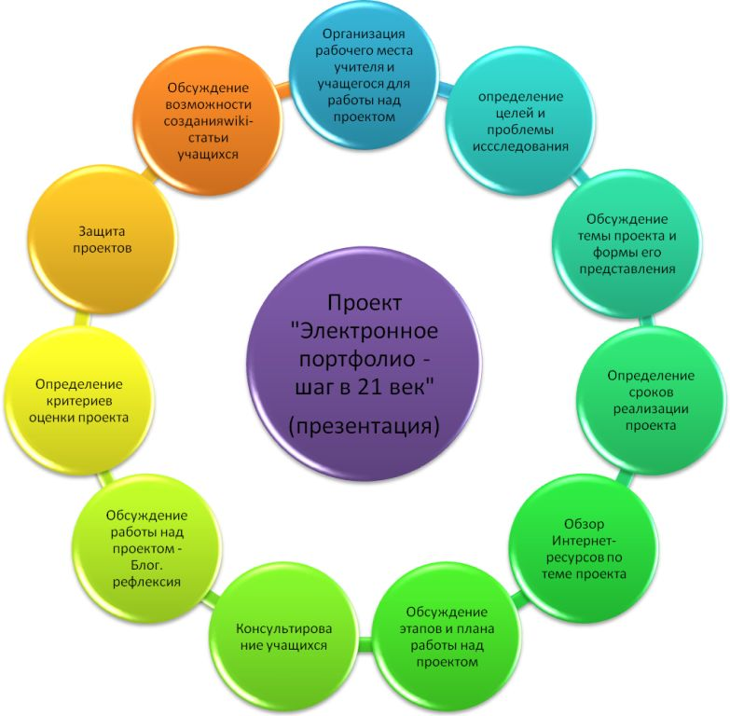
Этапы проекта
6
5
4
2
3

Презентация
Слайд 1
Возможности интернет – сервисов
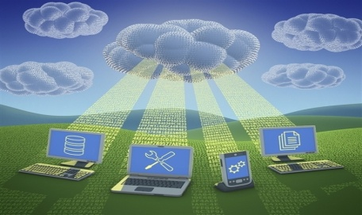

Слайд 2
Технологии облачных вычислений
В целом сервисы «облачных» вычислений представляют собой приложения, доступ к которым обеспечивается через Интернет посредством обычного интернет-браузера или других сетевых приложений, например, FTP-клиента. Это могут быть и развлекательные, и служебные, и специализированные приложения.
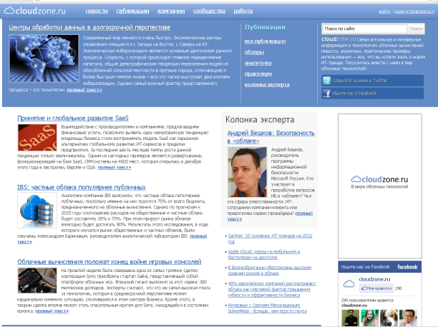
Сервисы, предоставляемые облачными провайдерами:
AmazonEC2. Первая версия была представлена в августе 2006 года.
Программное обеспечение для работы с облачными технологиями:
MicrosoftOffice 365. Была представлена в октябре 2010 года.
Microsoft Office 2013. Пакет был представлен 16 июля 2015 года.
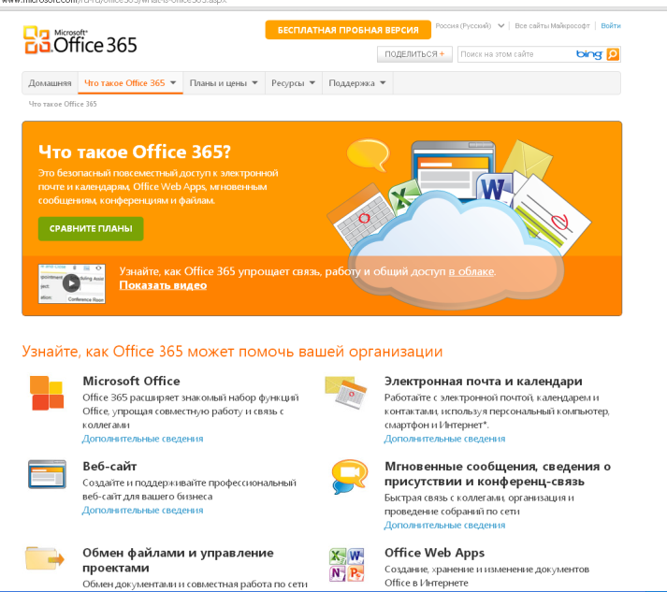

Слайд 3
Следует обратить внимание на сервисы сети Интернет, позволяющие получать совместный доступ к коллекции файлов, которая синхронизируется в реальном времени с эталонным вариантом, хранящемся у владельца:
Яндекс.Диск,
WindowsLiveSkyDrive,
GoogleDocs
Google.Диск и др.
для организации самостоятельной работы учащихся эти сервисы привлекательны тем, что позволяют создавать файлы и совместно работать над ним, обеспечить доступ к ним откуда угодно, в том числе, и с мобильного устройства.
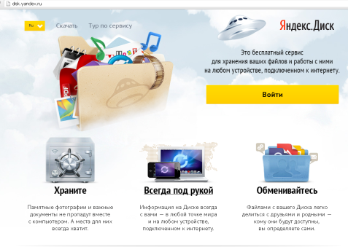

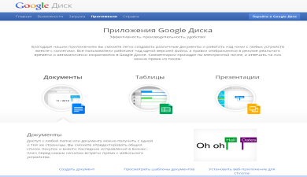

Слайд 4
Технология web 2.0
Web2.0 – термин, обозначающий второе поколение сетевых сервисов. Эти сервисы позволяют пользователям не только путешествовать по сети, но и совместно работать и размещать в сети текстовую и медиа-информацию.

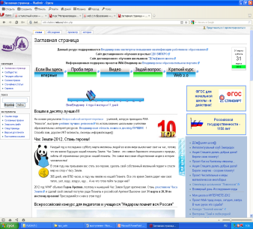
Слайд 5
Веб – доска Stixy
Веб-доска Stixy, позволяющая размещать стикеры с необходимыми записями, картинки (фотографии), файлы различных форматов, листочки виртуального календаря.
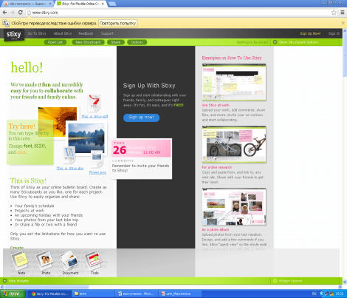

Слайд 6
Лента времени (www.timerime.com) - это веб-приложение, которое позволяет пользователям просматривать, создавать, обмениваться и сравнивать интерактивные графики - Линии времени (от англ. Timeline — букв. «линия времени»). Линия (шкала, лента, линейка) времени служит для создания временно-событийных линеек – на линейку времени наносятся события, таким образом получаем историю развития события, личности, эпохи и т.п. События можно представлять в виде текста, картинки или видео.
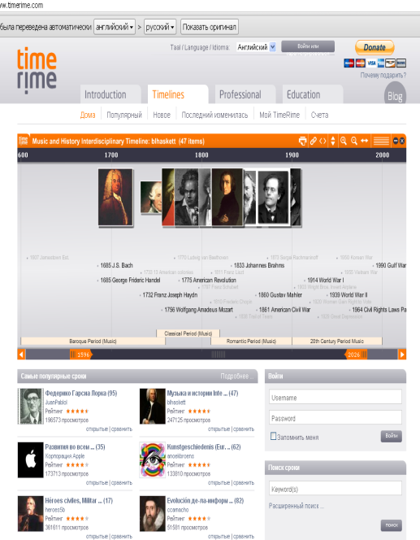

Слайд 7
WikiWall – онлайновый сервис для совместного создания Wiki-газеты несколькими пользователями. Это рабочее пространство, на котором несколько пользователей (даже живущих в разных городах!) в режиме он-лайн совместно могут создавать один документ, в котором можно писать текст, рисовать, делать пометки, добавлять различные объекты и многое другое.

Слайд 8
Анкетёр – создание опросов любой конфигурации. Выводит и сохраняет результаты опроса в виде таблицы. Позволяет просматривать результаты в удобном пользователю режиме.
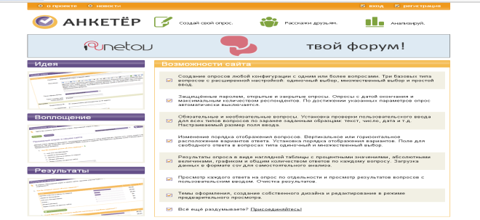

Слайд 9
Prezi.com - это веб-сервис, с помощью которого можно создать интерактивные мультимедийные презентации с нелинейной структурой.
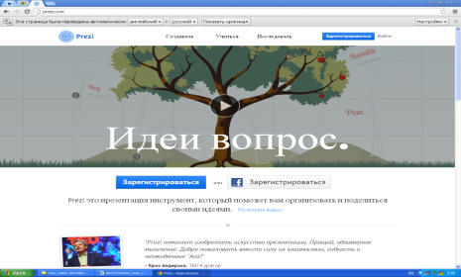
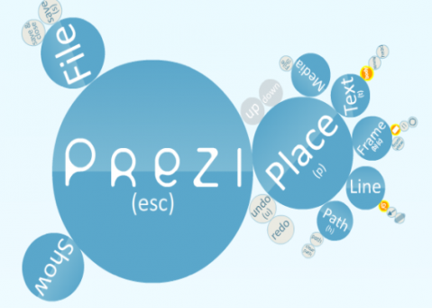

Слайд 10
Ментальные карты (майндмэппинг, mindmapping) — это удобная и эффективная техника визуализации мышления и альтернативной записи. Ее можно применять для создания новых идей, фиксации идей, анализа и упорядочивания информации, принятия решений и много чего еще. Это не очень традиционный, но очень естественный способ организации мышления, имеющий несколько неоспоримых преимуществ перед обычными способами записи.
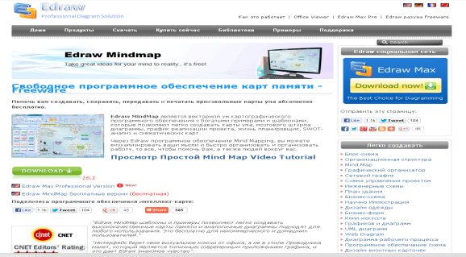

WIKIгазета
http://wikiwall.ru/wall/89981738f08c20431fba71748d7f6286/74645b4b4164dcbba036435c0b67d3a1

1 компьютер
Цитата

Любимые женщины приходят к нам веснами,
Они неожиданны, как дождь или снег.
Любимые женщины приходят к нам звездами,
Когда открываем мы одну среди всех.
«Любимые женщины»,
музыка С. С. Туликова, слова М. С. Пляцковского

2 компьютер
История праздника
В 1910 году в Копенгагене состоялась 2-я Международная конференция работающих женщин. Лидер женской группы социал-демократической партии Германии Клара Цеткин выдвинула идею празднования Международного женского дня. Она предложила, чтобы Женский день отмечался ежегодно в каждой стране в один и тот же день. Целью этого праздника Цеткин назвала борьбу женщин за свои права.
Интересно, что идея проведения Международного женского дня впервые возникла именно в начале 20 века, когда промышленно развитый мир переживал период экспансии и потрясений, демографического бума и зарождения радикальных идеологий. Хотя существует мнение, что первый в истории «марш пустых кастрюль» текстильщиц Нью-Йорка, прошедший 8 марта 1857 года, стал одной из предпосылок празднования Международного женского дня.

3 компьютер
Праздник 8 марта
8 Марта - один из самых светлых и нежных праздников в году. Рождённый в середине девятнадцатого века из настоятельного требования равноправия с мужчинами, он уже давным-давно перестал быть символом этого самого равноправия. Впрочем, сами современные женщины уже давно не хотят равноправия - они хотят гораздо большего: уважения, признания, любви и, конечно, подарков и поздравлений.
Этот весенний день по праву считается одним из самых отмечаемых в нашей стране праздников. В этот день женщины просто купаются в поздравлениях, цветах и подарках, а мужчины удовлетворяют малейшие прихоти своих любимых подруг.

4 компьютер
Изображение 2 (папка 8 матра)

5 компьютер

8 Марта - повод поговорить о главном
Самыми распространёнными подарками на 8 марта всегда были и будут цветы. Они особенно актуальны в первые дни весны, когда уставшие от долгой зимы женщины жаждут любой демонстрации пробуждения природы, однако даже самый шикарный букет должен быть дополнен искренним поздравлением, слова которого идут от чистого сердца.
8 марта - отличный повод сказать женщинам о главном. Напомнить о любви второй половинке, выразить уважение коллегам и шефине, поблагодарить за заботу маму и бабушку, порадовать дочурку, вселить в потерявшую надежду подругу уверенность в своих силах. Однако говорить комплименты, выражать восхищение и желать неземных благ на самом деле не так просто, как кажется, особенно, если нужно выбрать самые тёплые слова для самого важного в жизни человека.

6 компьютер
Изображение 3 (папка 8 матра)

7 компьютер
Шутки
Если 8 Марта вам подарили не то, о чём вы мечтали, значит, в следующий раз мечтать надо гораздо громче.
После праздников мы с подругой щеголяли в подарках, сделанных друг другу на 23 февраля и 8 Марта: она вся такая в норковой шубке, а я - весь такой в новых носках, трусах и с зонтиком.

8 компьютер

Темы Международного женского дня
2005 — «Равноправие женщин после 2005 года: за гарантированное будущее»
2006 — «Женщины в процессе принятия решений. Ответы на вызовы и осуществление перемен»
2007 — «Прекращение безнаказанности в случаях насилия в отношении женщин и девочек»
2008 — «Инвестирование в развитие женщин и девочек»
2009 — «Женщины и мужчины, сообща покончим с насилием в отношении женщин и девочек»
2010 — «Равные права, равные возможности: прогресс для всех»
2011 — «Равный доступ к образованию, профессиональной подготовке, достижениям науки и техники — путь к достойной работе для женщин»
2012 — «Расширение прав и возможностей сельских женщин — нет голоду и нищете»

9 компьютер

День 8 марта в филателии
В 1949 году в СССР была выпущена серия почтовых марок, посвященных этому празднику
Изображение 4, Изображение 5 (папка 8 матра)

10 компьютер

В современной России
Празднование 8 марта в России включает устоявшийся «ритуал» дарения женщинам цветов и подарков.
Ряд российских авторов и организаций критикуют сложившиеся на территории бывшего СССР восприятие Международного женского дня и характер его празднования. По их мнению, праздник, вопреки своему первоначальному смыслу, пропагандирует сексистские стереотипы.
Некоторые современные историки, проанализировав публикации Советского периода на тему Международного женского дня, говорят о том, что праздник был посвящен в основном «мужественным» женщинам, достигшим успехов в «мужских» профессиях.
В Русской православной церкви считают празднование Международного женского дня 8 марта, обычно совпадающего с днями Великого поста, «неуместным». По православной традиции женщин принято поздравлять в Неделю жен-мироносиц. Глава синодального Отдела по взаимоотношениям Церкви и общества протоиерей Всеволод Чаплин:
«Традиция празднования 8 Марта вошла в наш быт, но православные люди не забывают и не забудут о том, что она связана с революционными движениями, которые принесли много страданий людям».
По мнению церковного деятеля диакона Андрея Кураева, «8 марта — не день женщины, а праздник определенного типа женщин, день женщины-революционерки. И потому в тех странах, где революционная волна начала ХХ века захлебнулась, празднование Революционерки не прижилось».

